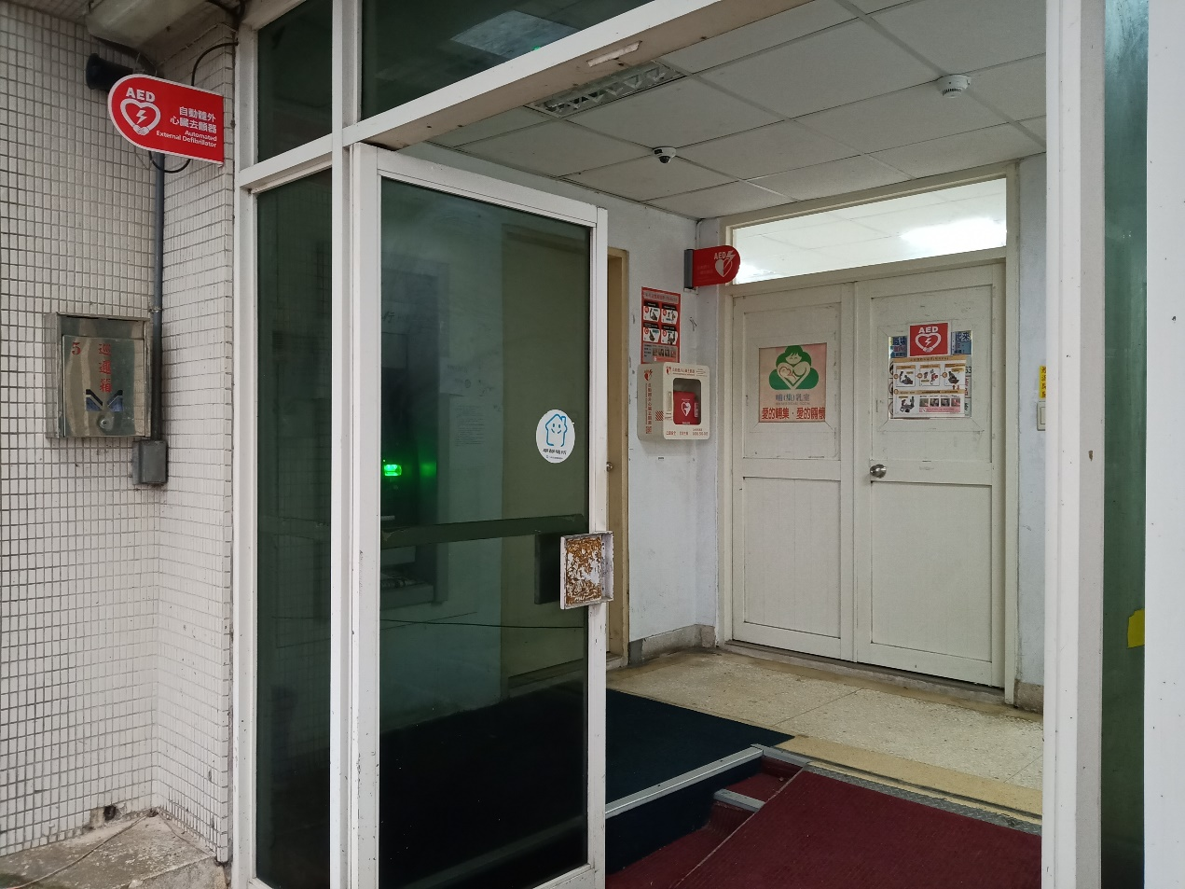
夜間假日不上鎖
緊急時可取用
027館後門(醫務室門口)
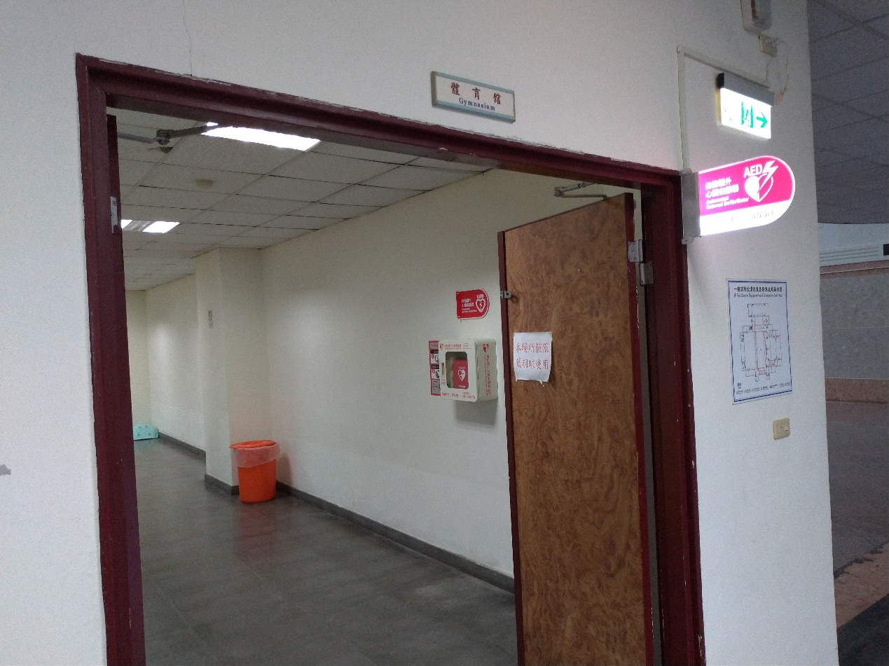
活動中心(籃球場)

